КРАЕВОЕ ГОСУДАРСТВЕННОЕ БЮДЖЕТНОЕ ПРОФЕССИОНАЛЬНОЕ ОБРАЗОВАТЕЛЬНОЕ УЧРЕЖДЕНИЕ
«КРАСНОЯРСКИЙ СТРОИТЕЛЬНЫЙ ТЕХНИКУМ»

ПМ.01«Техническое обслуживание и ремонт автомобильного транспорта»
УП.01.01 монтажно-демонтажная

Тема урока: Разборка и сборка рулевого механизма и гидроусилителя
Цель: Научиться выбирать последовательность выполнения работ вспомнить теоретические знания и применить их на практике
Ход урока:

Внимательно изучить
Разборка сборка рулевого редуктора
Нанесите на рулевую сошку и рулевой механизм метки для облегчения последующей установки. Снимите рулевую сошку, используя съемник LRT-57-012. Отпустите гайку крепления рулевой сошки, но не снимайте ее до использования съемника. Снимите с вторичного вала пылезащитный механизм.
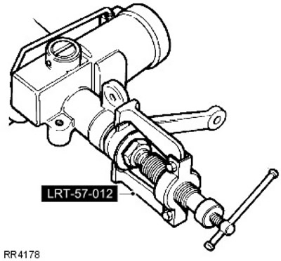
2. Слейте масло, снимите заглушки и винт выпуска воздуха. Удерживая рулевой механизм над подходящей емкостью, поверните первичный вал между крайними положениями блокировки, чтобы слить масло. Установите на место винт выпуска воздуха.
3. Поверните кольцо крепления так, чтобы один конец расположился на расстоянии 12 мм от отверстия съемника. Вставив пробойник в отверстие в цилиндре, поднимите стопорное кольцо из канавки в цилиндре.
4. Снимите стопорное кольцо с помощью отвертки.
5. Поверните первичный вал (в левое положение блокировки на автомобилях с левосторонним управлением, в правое положение блокировки на автомобилях с правосторонним управлением) так, чтобы поршень вытолкнул крышку. Полностью поверните первичный вал в противоположном направлении, прикладывая давление к поршню.
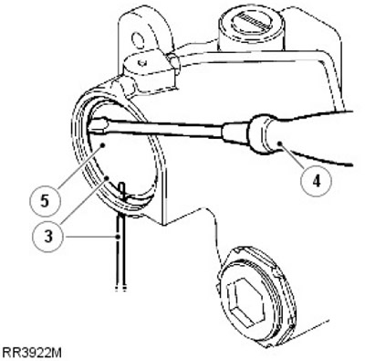
6. Снимите регулятор прокладки рейки крепления установочного винта.
7. Снимите реечный регулятор и прокладку.
8. Снимите стопорную гайку регулятора секторного вала.
9. Выверните четыре болта из крышки секторного вала.
10. Вверните регулятор секторного вала до снятия крышки.
11. Выдвиньте секторный вал.
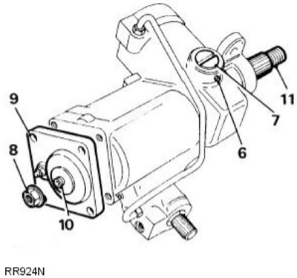
12. Снимите поршень; для облегчения операции вверните в поршень болт.
13. Снимите пылезащитный механизм первичного вала.
14. Выверните стопорную гайку регулятора червяка, используя гаечный ключ 'C' LRT-57-007.
15. Снимите регулятор червяка, используя гаечный ключ LRT-57-006.
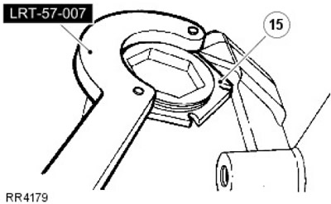
16. Обстучите шлицевой торец вала, чтобы освободить подшипник.
17. Снимите наружное кольцо подшипника и шариковый подшипник в сборе.
18. Снимите клапан и червяк в сборе.
19. ПРИМЕЧАНИЕ: Если возникнут затруднения, нагрейте обойму и подшипник в сборе. Охладите наружное кольцо подшипника с помощью оправки и обстучите рулевой механизм на верстаке.
Снимите внутреннее кольцо подшипника, наружное кольцо и шайбы. Сохраните шайбы для последующей сборки.
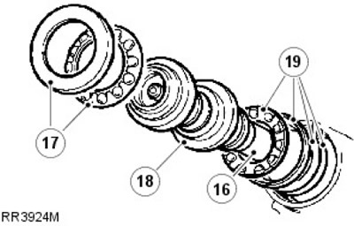
20. ПРЕДОСТЕРЕЖЕНИЕ: Не извлекайте подшипники секторного вала из обоймы. Запасные части на замену не предусмотрены. Если подшипники секторного вала изношены, установите новый рулевой механизм.
Извлеките стопорное кольцо и уплотнение из канала корпуса секторного вала.
21. ПРЕДОСТЕРЕЖЕНИЕ: Рекомендуется использовать съемник уплотнений, чтобы исключить риск повреждения обоймы, которое может привести к протечке масла.
Извлеките пылезащитный механизм, стопорное кольцо и уплотнение из канала корпуса первичного вала.
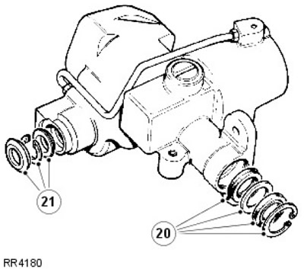
22. Отбракуйте все резиновые уплотнения, используйте новые уплотнения.
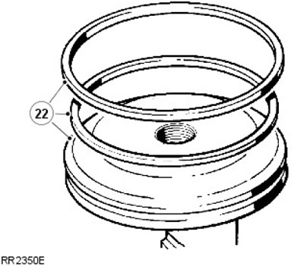
ПРИМЕЧАНИЕ: Резиновое уплотнение устанавливается позади пластикового кольца на поршне рейки. Отбракуйте уплотнение и пластиковое кольцо.
23. Проверьте, имеются ли в канале поршня царапины и признаки износа.
24. Осмотрите трубопровод подачи.
25. При наличии повреждений установите новый трубопровод подачи. Затяните соединение усилием 22 Нм.
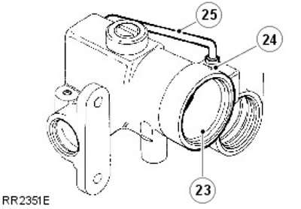
27. При наличии бокового люфта на ролике установите новый секторный вал.
28. Проверьте состояние резьб регулировочного винта. Проверьте осевой люфт регулятора. Установите новый регулятор, если осевой люфт превышает 0,15 мм.
29. Проверьте, имеется ли чрезмерный износ опорных участков вала.
30. Проверьте, имеется ли неравномерный или чрезмерный износ зубьев шестерен.
31. Осмотрите крышку и подшипник. При наличии повреждений или износа установите новый рулевой механизм.
32. Стопорная гайка также выполняет функции сальника. При сборке установите новую гайку.
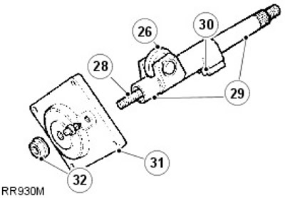
33. Проверьте наличие износа на опорных участках. Эти участки должны быть ровными, без выемок.
34. Проверьте состояние червячной направляющей; она должна быть ровной, без выемок.
35. ПРИМЕЧАНИЕ: При наличии любых признаков износа требуется установить новый клапан и червяк в сборе.
Проверьте наличие износа на штифте торсиона в сборе. Между первичным валом и торсионом, а также между торсионом и червяком не должно быть люфта.
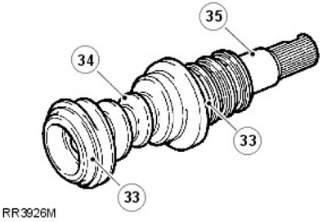
40. Ремонт подшипников и сепараторов выполняется путем полной замены элемента в сборе.
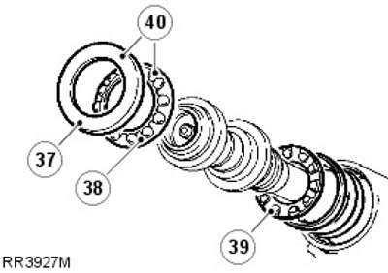
41. Проверьте наличие царапин на упорной плите.
42. Проверьте наличие износа седла плиты на регуляторе.
43. Установите новое уплотнительное кольцо на реечный регулятор.
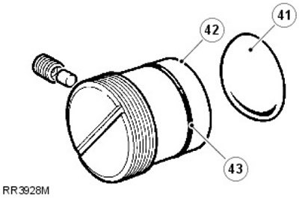
44. Проверьте наличие чрезмерного износа зубьев рейки.
45. Убедитесь в том, что на опорной поверхности упорной плиты нет царапин и признаков износа.
46. Убедитесь в том, что на наружных диаметрах поршня нет задиров и повреждений.
47. Проверьте наличие царапин и повреждений на уплотнении и в канавке кольца.
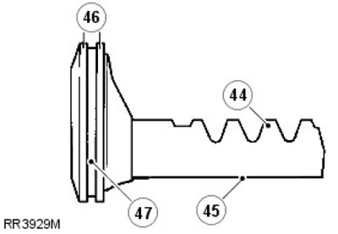

Сборка
1. Установите на поршень новое кольцо. Нагрейте нейлоновое уплотнение и установите на поршень.
2. Вставьте поршень в сборе в цилиндр; труба рейки должна быть обращена наружу.
ПРИМЕЧАНИЕ: Устанавливая сменные сальники, смажьте их рекомендуемой рабочей жидкостью и обеспечьте абсолютную чистоту.
3. Установите сальник, начав со стороны манжеты.
4. Установите защитную шайбу.
5. Установите пылезащитное уплотнение, закончив со стороны манжеты.
6. Установите стопорное кольцо.
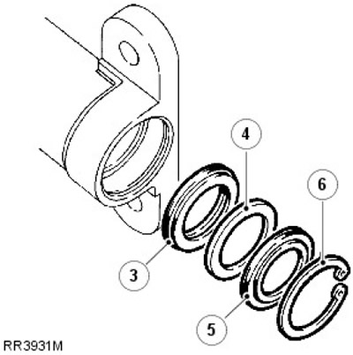
7. Установите оригинальные шайбы и внутреннее кольцо подшипника. Используйте вазелин, чтобы облегчить установку.
ПРИМЕЧАНИЕ: Если оригинальные шайбы не используются, установите шайбы толщиной 0,76 мм.
8. Установите внутренние кольца и подшипники в сборе.
9. Установите клапан и червяк в сборе.
10. Установите наружный сепаратор и подшипники в сборе.
11. Установите наружное кольцо подшипника.
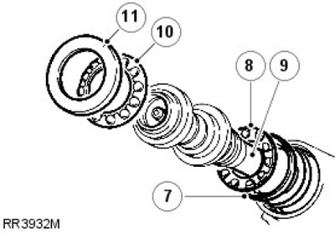
12. Установите новое уплотнительное кольцо регулятора червяка.
13. Вверните регулятор в корпус, не затягивая.
14. Установите, но не затягивайте стопорную гайку.
15. Вворачивайте регулятор червяка до тех пор, пока осевой люфт не будет устранен почти полностью. Проверьте правильность посадки сепараторов подшипников.
16. Измерьте максимальный крутящий момент клапана и червяка в сборе, используя динамометрический гаечный ключ и шлицевой патрон LRT-57-025.
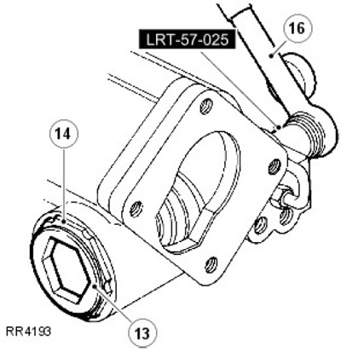
17. Вверните регулятор червяка, поворачивая при этом вал, чтобы увеличить измеренное значение до 0,56 Нм.
18. Отверните регулятор червяка на / оборота. Вверните регулятор червяка, чтобы увеличить измеренное значение на 0,21-0,34 Нм, с затянутой стопорной гайкой - 100 Нм. Используйте ключ регулировки червяка LRT-57-006 и ключ для контргаек LRT-57-028.
19. Вверните в поршень вспомогательный болт, чтобы облегчить сборку.
20. Установите поршень и рейку так, чтобы поршень выступал на 70 мм относительно наружного торца цилиндра.
21. Установите секторный вал, используя инструмент, исключающий повреждение уплотнений (LRT-57-021). Выверьте положение ролика относительно выточки на корпусе, как показано на рисунке. Протолкните секторный вал внутрь, одновременно с этим вращая первичный вал, чтобы секторный ролик вошел в зацепление с червяком.
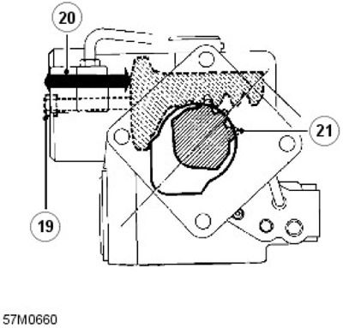
22. Установите реечный регулятор и упорную плиту, чтобы ввести в зацепление рейку. Отверните регулятор на полоборота.
23. Установите, не фиксируя, новую нейлоновую прокладку и установочный винт регулятора в сборе.
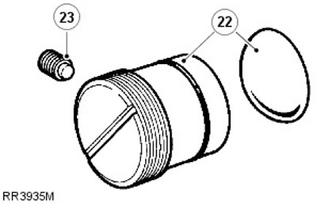
24. Установите новое уплотнительное кольцо на крышку.
25. Совместите крышку с корпусом.
26. Полностью наверните крышку в сборе на винт регулятора секторного вала.
27. Если необходимо, отверните винт регулятора секторного вала. Обстучите установленную крышку, чтобы обеспечить ее полное соединение с корпусом.
ПРИМЕЧАНИЕ: Перед затяжкой элементов крепления проверните первичный вал, чтобы проконтролировать свободное перемещение ролика секторного вала в червяке клапана. Если ощущается первоначальное сопротивление, поверните винт регулятора примерно на два оборота по часовой стрелке.
28. Установите болты крышки. Затяните усилием 75 Нм.
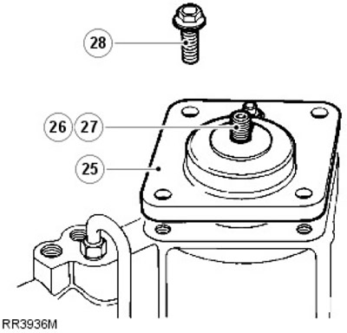
29. Установите на крышку новое уплотнение квадратного сечения.
30. Выверните из поршня вспомогательный болт. Вдавите крышку в цилиндр так, чтобы обнажить канавку кольца крепления.
31. Вставьте стопорное кольцо в канавку так, чтобы один конец кольца располагался на расстоянии 12 мм от отверстия съемника.
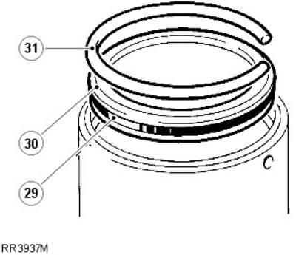
32. Установите рулевую сошку и затяните неполностью, чтобы обеспечить отсутствие зазора между рулевой сошкой и секторным валом.
33. Для установки червяка в центральное положение поверните первичный вал в крайнее внутреннее положение блокировки (в правое положение блокировки на автомобилях с левосторонним управлением, в левое положение блокировки на автомобилях с правосторонним управлением). Поверните первичный вал обратно в направлении центра на два полных оборота.
34. Теперь блок располагается по центру и можно выполнить регулировку.
35. Удерживая первичный вал, покачайте рулевую сошку, чтобы проверить наличие зазора. Продолжайте покачивание и медленно поверните по часовой стрелке регулировочный винт секторного вала. Продолжайте поворачивать регулировочный винт, пока зазор не будет практически полностью устранен.
36. Установите и затяните стопорную гайку.
ПРИМЕЧАНИЕ: Перед выполнением любых регулировок важно установить рулевой механизм в центральное положение.
37. Проверьте наличие максимального крутящего момента при повороте на одну с четвертью оборота в каждую сторону относительно центрального положения, используя динамометрический гаечный ключ и шлицевой патрон LRT-57-025. Поверните винт регулятора, чтобы получить крутящий момент по центру 0,34 Нм плюс крутящий момент при одном обороте с четвертью. Затяните контргайку регулятора усилием 60 Нм (44 фунт-сил/фут).
38. Поверните реечный регулятор, чтобы увеличить значение, измеренное на предыдущем шаге, на 0,23-0,24 Нм. Итоговое значение может быть меньше, но не должно превышать 1,35 Нм.
39. Зафиксируйте реечный регулятор с помощью установочного винта. Затяните усилием 5 Нм.
1. При повороте первичного вала между крайними положениями блокировки значения крутящего момента должны быть максимальными в центральном положении и равномерно распределяться относительно центрального положения.
2. Это зависит от толщины шайб, установленных между внутренним кольцом подшипника и обоймой на клапане и червяке в сборе. Если не производилась замена крупных элементов, исходная толщина шайб обеспечивает правильное положение максимального крутящего момента.

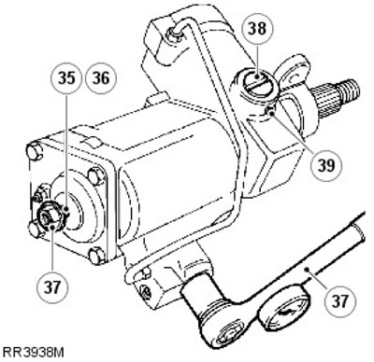
40. Поверните первичный вал до упора против часовой стрелки (первичный вал должен быть обращен к механику).
41. Проверьте значения крутящего момента между крайними положениями блокировки, используя динамометрический гаечный ключ и шлицевой патрон LRT-57-025.
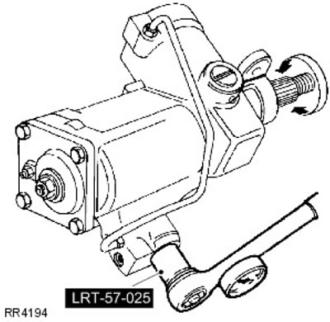
42. Кроме этого, проверьте равномерное задействование на обоих сторонах относительно центра.
43. Отметьте, где зафиксированы самые большие значения относительно положения рулевого управления. Если самые большие значения не зарегистрированы в центре хода (в прямолинейном положении рулевого управления), выполните следующую регулировку:
1. Если пик крутящего момента возникает до центрального положения, увеличьте толщину шайб.
2. Если пик крутящего момента возникает после центрального положения, уменьшите толщину шайб.
3. Предусмотрены шайбы следующей толщины: 0,03 мм, 0,07 мм, 0,12 мм и 0,24 мм.
ПРЕДОСТЕРЕЖЕНИЕ: При установке новых шайб на клапан и червяк соблюдайте исключительную осторожность, чтобы не повредить уплотнения во время сборки.
ПРИМЕЧАНИЕ: Изменение толщины шайб на 0,07 мм перемещает зону пикового крутящего момента на 1/4.
44. Вставьте уплотнение, начав со стороны манжеты, в корпус. Используйте инструмент, исключающий повреждение уплотнений (LRT-57-016), и инструмент для установки уплотнений (LRT-57-026). Проконтролируйте установку уплотнения на глубину 4,75-5,00 мм относительно лицевой поверхности блока.
45. Зафиксируйте уплотнение стопорным кольцом.
46. Нанесите на внутреннюю манжету пылезащитного механизма консистентную смазку PTFE. Установите пылезащитный механизм, используя инструмент LRT-57-027. Если установка выполнена правильно, наружный выступ пылезащитного механизма отступает на 4,00-4,50 мм от лицевой поверхности блока (размер Х).
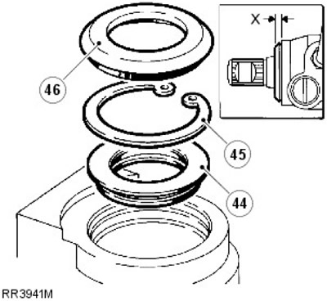
47. Снимите рулевую сошку. Нанесите на внутреннюю манжету пылезащитного механизма консистентную смазку PTFE и установите так, чтобы внешняя манжета располагалась вровень с корпусом.
48. Расположив первичный вал по центру, совместите установочные метки на рулевой сошке и рулевом механизме. Установите рулевую сошку на рулевой механизм, используя новую стопорную шайбу. Затяните усилием 176 Нм.
49. Установите рулевой механизм.

Разобрать насос гидроусилителя рулевого управления автомобиля ЗИЛ-13О в следующей последовательности:
•закрепить насос в тисках так, чтобы крышка бачка была сверху;
• отвернув гайку-барашек, снять крышку бачка вместе с уплотнительным кольцом, прокладкой, сеткой наливного фильтра, сеткой фильтра перепускного клапана;
• отвернуть болты крепления коллектора и бачка к корпусу насоса и снять их с уплотнительными прокладками;
• переставить насос в тисках так, чтобы шкив находился внизу;
• отвернуть болты крепления крышки насоса и снять ее вместе с уплотнительным кольцом и перепускным клапаном в сборе с предохранительным клапаном;
• сделать метки на распределительном диске, статоре и корпусе, снять диск со штифтов и статор;
• извлечь из паза (канавки) корпуса уплотнительное кольцо;
• снять ротор со шлицов вместе с лопастями, не допуская их выпадения, для чего необходимо завернуть его в ветошь.

Продефектовать снятые детали.

Собрать насос гидроусилителя рулевого управления автомобиля ЗИЛ-130 выполняя операции в последовательности, обратной разборке.

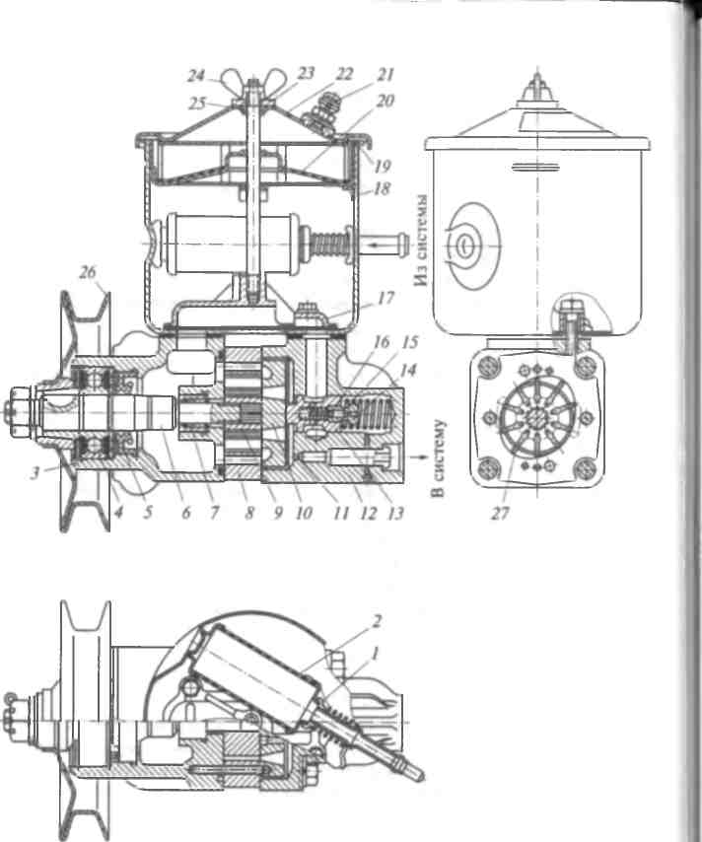

Рис. 2. Насос гидроусилителя рулевого управления автомобиля ЗИЛ-130:
1, 13 — перепускные клапаны; 2, 20 — сетчатые фильтры; 3 — корпус насоса; 4 —шарикоподшипник; 5 — сальник; 6 — вал насоса; 7 — игольчатый подшипник;8 — статор; 9 — ротор; 10 — распределительный диск; 11 — калиброванное отверстие; 12 — крышка насоса; 14 — седло предохранительного клапана; 15 —пружина; 16 — предохранительный клапан; 17 — коллектор; 18 — бачок; 19 —резиновая прокладка; 21 — клапан-сапун; 22 — крышка бачка; 23 — шайба; 24 —гайка-барашек; 25 — резиновое кольцо; 26 — шкив; 27 — лопасть

Задание : Составить технологическую карту : последовательность производства работ при разборке и сборке рулевого редуктора перечислить возможные дефекты рулевого редуктора и гидроусилителя

